**ΟΔΗΓΙΕΣ ΕΚΤΕΛΕΣΗΣ ΕΡΓΑΣΙΑΣ ΣΕ WINDOWS**

**1.Download ZIP file from GitHub.**

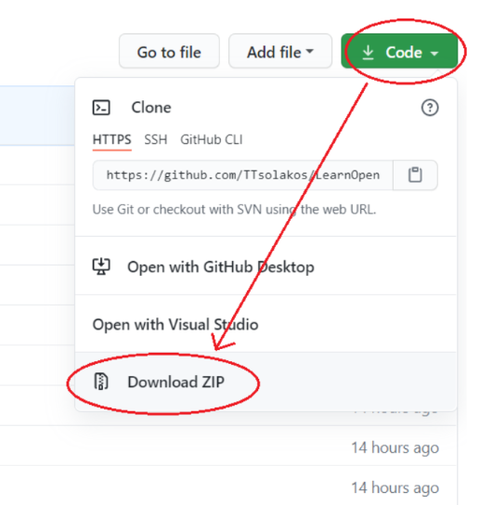

**2. Extract από το ZIP file.**

**3. Επιλογή φακέλου LearnOpenGL-master-master σαν source code στο CMake, δημιουργία κενού φακέλου build μέσα στον προηγούμενο φάκελο και ορισμός του σαν φάκελο για build των binaries.**

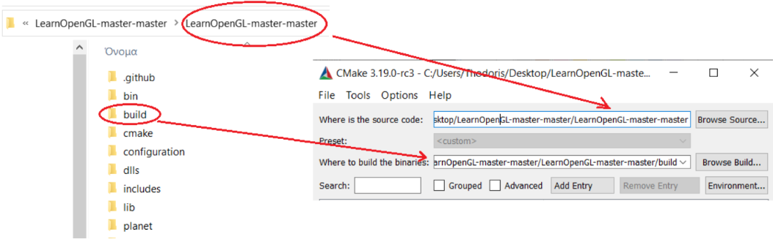

**4. Configure και Generate στο CMake.**

**5. Open project από τον φάκελο build.**

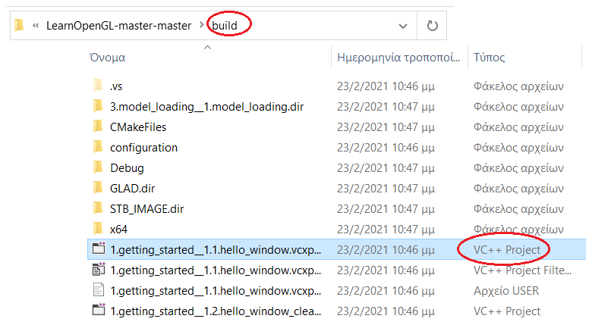

**6. Επιλογή του υπο-project με το όνομα 3.model_loading_1.model_loading.**

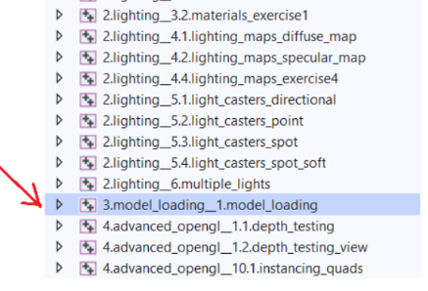

**7. Άνοιγμα του και επιλογή του source file με όνομα 1.model_loading.cpp**

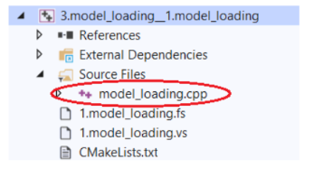

**8. Αλλαγή των παρακάτω γραμμών (paths):**

**Γραμμή: 78 | Αλλαγή:**

Shader LightingShader("../../../5.2.light_casters.vs.txt", "../../../5.2.light_casters.fs.txt");

**Γραμμή: 79 | Αλλαγή:**

Shader lightCubeShader("../../../5.2.light_cube.vs.txt", "../../../5.2.light_cube.fs.txt");

**Γραμμή: 164 | Αλλαγή:**

unsigned int diffuseMap = loadTexture("../../../container2.png");

**Γραμμή: 165 | Αλλαγή:**

unsigned int specularMap = loadTexture("../../../container2_specular.png");

**Γραμμή: 173 | Αλλαγή:**

Shader ourShader("../../../1.model_loading.vs.txt", "../../../1.model_loading.fs.txt");

**Γραμμή: 176 | Αλλαγή:**

Model ourModel("../../../planet/planet.obj");

(Δεν πρόλαβα να αλλάξω τα paths σε relative και για να γίνει αυτό χρειάζεται να ανοίξω νέο repository στο github στο οποίο όμως δε θα είχατε πρόσβαση στο link)

**9. Δεξί κλικ στο όνομα του υπο-project -> Debug -> Start New Instance**

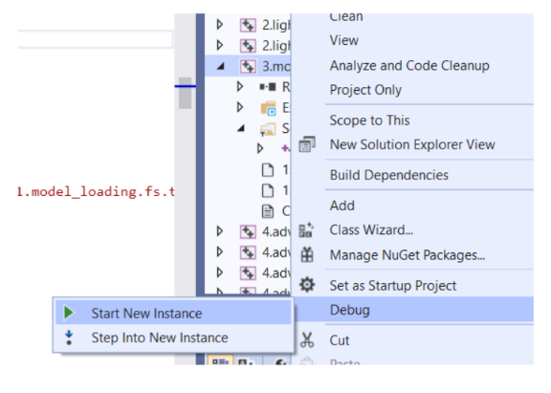

**10. Το πρόγραμμα δεν θα εκτελεστεί καθώς δεν βρέθηκε ένα απαραίτητο dll.**

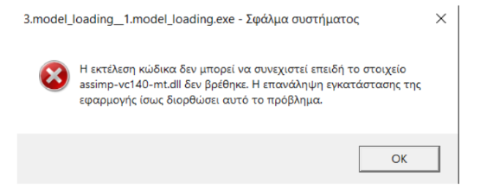

**11. Από τον φάκελο dll copy το αρχείο assimp-vc140-mt.dll.**

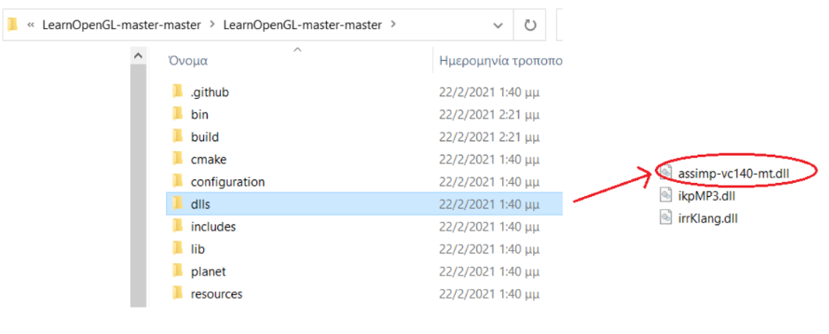

**12 . Paste στον φάκελο που περιέχει το .exe του υπο-project μας (μέσα στον φάκελο bin).**

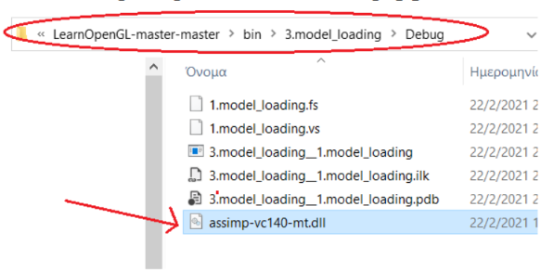

**13. Επιστροφή στο Visual Studio και ξανά δεξί κλικ Debug->Start New Instance του υπο-project.**



